PERANCANGAN HOTEL DI LHONG ACEH BESAR DENGAN PENDEKATAN ARSITEKTUR EKOLOGI

Renny Mildany ¹, Rizi Ramadhan²
^{1,2} S-1 Arsitektur, Fakultas Teknik Universitas Ubudiyah Indonesia
Email: renny@uui.ac.id

ABSTRAK

Indonesia merupakan Negara yang memiliki banyak sekali potensi wisata alam, seperti wisata pantai, gunung, air terjun, dsb. Salah satu contohnya seperti di Lhong Kabupaten Aceh Besar yang memiliki begitu banyak tempat-tempat wisata yang menjadi destinasi wisata alam yang banyak dikunjungi wisatawan lokal maupun mancanegara. Hal ini terbukti dari jumlah wisatawan yang kian meningkat dari tahun ke tahun. Namun, dari sekian banyak potensi wisata alam yang dimiliki, belum ditunjang dengan infrastruktur yang memadai, khususnya di daerah pantai. Masih minimnya sarana dan infrastruktur pantai, khususnya terkait tempat penginapan yang nyaman dan memadai. Oleh karena itu, dibutuhkan sebuah tempat penginapan yang nyaman dan memadai untuk menunjang potensi wisata di Lhong Kabupaten Besar. Lhong dipilih sebagai lokasi perancangan karena pantai ini memiliki view yang bagus. Pendekatan ekologi dipilih untuk menyesuaikan objek dengan lokasi, sehingga agar dapat terciptanya hotel resort yang nyaman, memadai, ramah lingkungan serta dapat meminimalisir kerusakan alam. Selain itu, konsep adventure living juga diterapkan pada perancangan hotel resort ini agar pengunjung dapat merasakan berwisata yang berbeda seperti sedang berpetualang di alam bebas.

Kata kunci : hotel resort, ekologio

ABSTRAC

Indonesia is a country that has a lot of natural tourism potential, such as beach tourism, mountains, waterfalls, etc. One example is Lhong Aceh Besar District, which has so many tourist attractions that have become natural tourist destinations that are visited by many local and foreign tourists. This is evident from the number of tourists who are increasing from year to year. However, of the many natural tourism potentials that are owned, it has not been supported by adequate infrastructure, especially in coastal areas. There is still a lack of coastal facilities and infrastructure, especially in relation to comfortable and adequate accommodation. Therefore, a comfortable and adequate accommodation is needed to support the tourism potential in Lhong, Kabupaten Besar. Lhong was chosen as the design location because this beach has a good view. The ecological approach is chosen to adjust the object to the location, so that a comfortable, adequate, environmentally friendly resort hotel can be created and can minimize natural damage. In addition, the concept of adventure living is also applied to the design of this resort hotel so that visitors can experience a different kind of tour like going on an adventure in the wild.

Key words: resort hotel, ecology

- PENDAHULUAN
Dengan semakin pesatnya perkembangan zaman, kesibukan dan kegiatan masyarkat akan semakin bertambah. Kesibukan tersebut dapat berupa kesibukan bekerja di kantor, kuliah, sekolah dan lain sebagainya. Padatnya kendaraan di jalan raya juga mengakibatkan kemacetan yang dapat meyebabkan tingkat stres dan kejenuhan masyarakat meningkat drastis. Oleh karena itu, diperlukan suatu wadah atau tempat untuk refreshing dan beristirahat yang nyaman bagi masyarakat yaitu berupa resort dengan keistimewaan potensi alam setempat.
Lhong adalah sebuah Kecamatan di Kabupaten Aceh Besar Provinsi Aceh, Indonesia. Daerah ini merupakan sebuah daerah yang dekat dengan laut dan gunung sehingga menjadikan wilayah ini amat strategis dalam hal hasil bumi. Saat ini mata pencaharian masyarakat adalah nelayan.
Terdapat puluhan pantai di Kecamatan Lhong Kabupaten Aceh Besar dengan keindahan panoramanya serta pesona bawah laut yang menjadi ciri khas atau daya tarik bagi wisatawan untuk berkunjung. Banyak wisatawan baik lokal maupun asing yang datang ke pantai-pantai di Lhong Aceh Besar, terutama saat hari libur. Sebagian besar tujuan wisatawan yang datang ialah untuk berekreasi, refreshing, berlibur serta menikmati potensi alam setempat. Selain itu, kegiatan-kegiatan yang biasa dilakukan wisatawan ialah seperti snorkeling, diving, camping, tracking, memancing maupun hanya sekedar menikmati pemandangan.
Seperti yang tertuang dalam Rencana Pembangunan Aceh Besar bahwa Pemerintah Kabupaten Aceh Besar akan semakin banyak membuka atau meresmikan pantai-pantai baru di Kabupaten Aceh Besar. Hal tersebut bertujuan untuk memaksimalkan potensi wisata bahari di Kabupaten Aceh Besar serta untuk menarik minat wisatawan baik domestik maupun mancanegara untuk datang.
Dengan seluruh kekayaan, pesona alam dan potensi yang ada di Lhong Aceh Besar, namun potensi tersebut kurang didukung oleh sarana dan prasarana penunjang seperti tempat penginapan yang jumlahnya sangat sedikit dan kurang memadai. Hingga sekarang ini belum terdapat penginapan yang layak dan khusus berfungsi sebagai tempat menginap bagi wisatawan. Bagi wisatawan yang ingin bermalam biasanya akan tidur di tenda yang dipasang di pinggir pantai atau bermalam di rumah penduduk sekitar. Hal tersebut sangat kurang layak untuk kawasan yang memiliki potensi alam serta besarnya minat wisatawan yang datang dengan fasilitas pendukung yang sangat kurang memadai. Oleh karena itu, untuk meningkatkan sektor pariwisata di Aceh Besar, maka dibutuhkan penginapan yang layak serta nyaman bagi para wisatawan domestik maupun mancanegara agar kebutuhan pengunjung dapat terpenuhi dengan baik

- METODE PENELITIAN

Metode perancangan merupakan tahapan demi tahapan suatu proses yang digunakan dalam merancang objek hotel resort. Dalam sebuah perancangan, metode perancangan dibutuhkan untuk memudahkan perancangan dalam mendesain dan mengembangkan rancangannya. Pemilihan metode perancangan yang tepat juga akan berpengaruh terhadap proses pengembangan rancangan. Oleh karena itu, dibutuhkan metode perancangan yang dapat memudahkan perancang dalam mengembangkan idenya. Metode dalam merancang hotel resort ini dimulai dari penjelasan ide/gagasan sampai dengan perumusan konsep rancangan. Tahapan metodenya dapat dilihat pada skema berikut:
Analisis
Evaluasi
Sintesis

Dalam metode perancangan ini, tahapan analisis dilakukan untuk mengetahui keadaan asli tapak sehingga dapat diketahui kelebihan dan kekurangan rancangan agar dapat ditentukan solusi yang tepat terhadap objek rancangan. Untuk tahapan sintesis berupa gambaran konsep yang akan diterapkan pada objek rancangan (tapak, ruang dan bangunan). Tahapan terakhir yaitu evaluasi desain yang bertujuan untuk mengetahui apakah keputusan desain yang diambil sudah sesuai atau belum.
Tahap pengumpulan data ini dilakukan untuk memperoleh jawaban dan solusi dari permasalahan- permasalahan yang ada dan diharapkan dapat terselesaikan melalui perancangan. Data yang digunakan dalam tahap ini berupa data primer dan data sekunder.
Tahapan dalam analisis meliputi analisis tapak, analisis fungsi, analisis aktivitas, analisis pengguna, analisis ruang, analisis bentuk, analisis struktur dan utilitas pada bangunan
Setelah proses analisis data selesai, maka akan diperoleh alternatif-alternatif perancangan. Alternatif-alternatif desain rancangan ini akan dipertahankan salah satu atau dilakukan penggabungan untuk mendapatkan konsep dasar yang menjadi pedoman perancangan tanpa melupakan keterkaitan dengan pendekatan rancangan. Konsep dasar yang didapatkan akan diterapkan dalam konsep tapak, konsep bentuk, konsep struktur dan konsep utilitas.

- HASIL DAN PEMBAHASAN
Perancangan Hotel Resort di Lhong Aceh Besar dengan Pendekatan Arsitektur Ekologi ini diintegrasikan dengan nilai-nilai islam sehingga menghasilkan rancangan yang ramah ingkungan serta dapat meminimalisir kerusakan alam akibat pembangunan dan eksplorasi sumber daya alam.
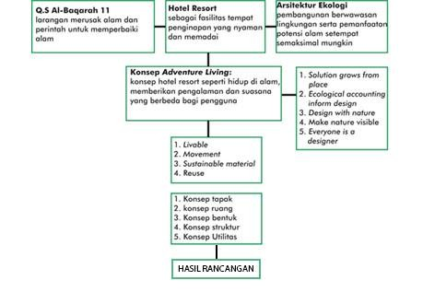
Dasar Rancangan

Hasil Rancangan
Tapak yang berada di area Lhong Aceh Besar dengan luas 3.9 Ha ini berfungsi sebagai tempat menginap yang nyaman dan memadai bagi wisatawan baik domestik maupun mancanegara yang sedang berkunjung.
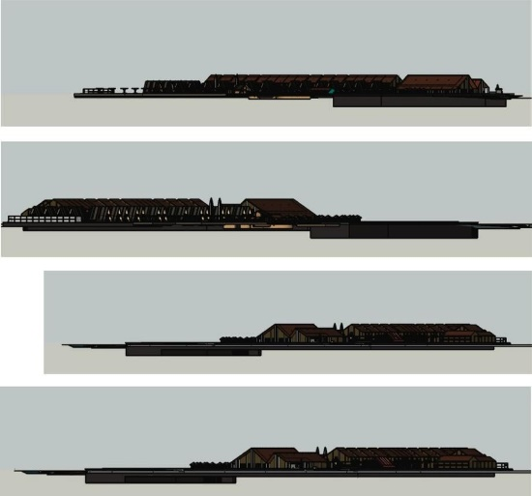
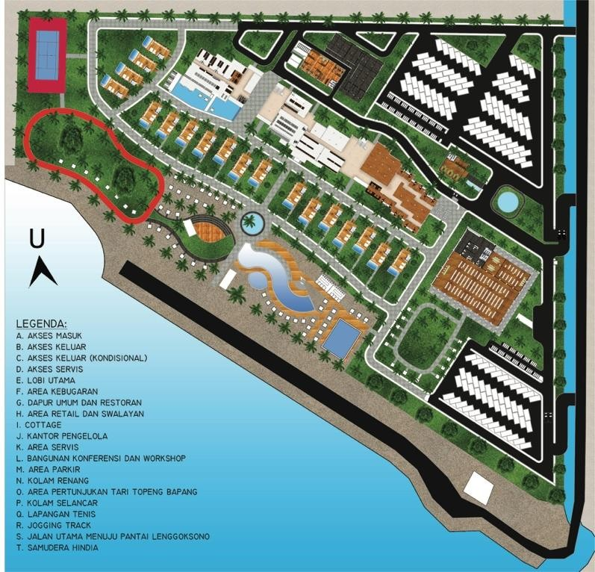
Gambar 1. Siteplan Gambar 2. Tampak kawasan

Pola Penataan Massa
Perancangan ini terdiri 6 bangunan, yakni cottage (produk utama desain), kamar hotel (bangunan besar utama), lobi, hall, kantor pengelola dan bnagunan servis
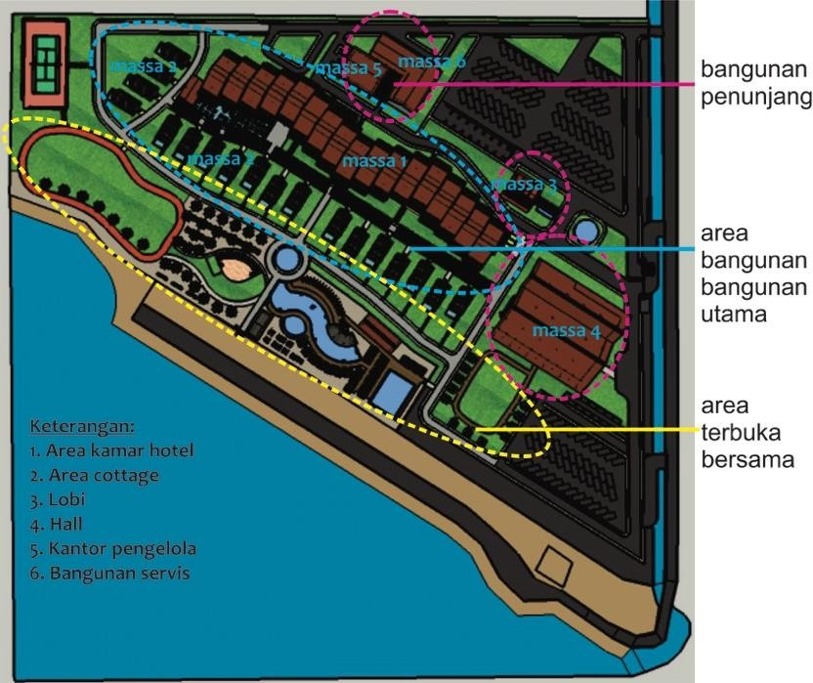

Gambar 3. Tampak Kawasan

Pola Sirkulasi
Sirkulasi pada rancangan ini dibedakan menjadi beberapa bagian berdasarkan penggunanya, yaitu pejalan kaki, kendaraan bermotor bagi tamu dan pegawai serta sirkulasi untuk servis. Posisi area parkir didesain berada di sisi utara tapak agar kendaraan tidak masuk ke area utama bangunan sehingga meminimalisir kebisingan.
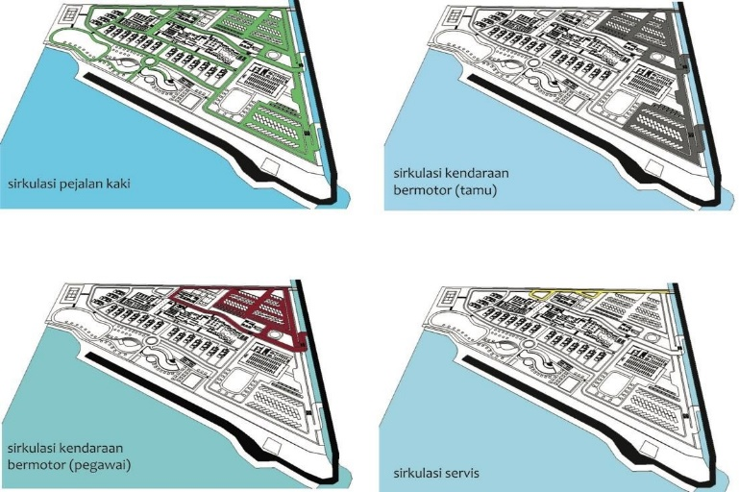

Gambar 4. Pola Sirkulasi pada Rancangan
Hasil Rancangan Ruang
Desain hotel resort ini terdiri dari 6 massa bangunan, yaitu cottage, area kamar hotel, lobi, hall, kantor pengelola dan bangunan servis.
- Conttage
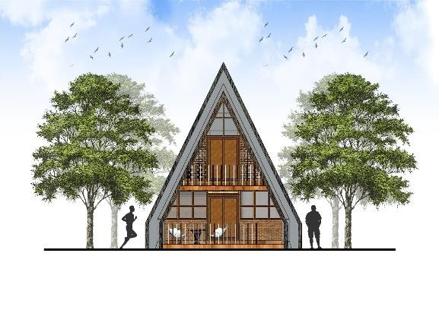
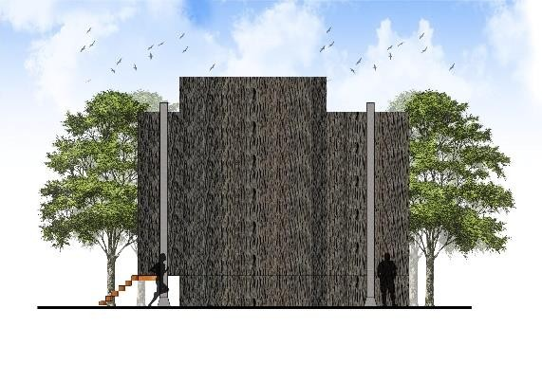
Cottage merupakan desain utama dalam perancangan ini. Bangunan ini terdiri dari dua lantai. Lantai sati berisi kamar tidur, dapur kecil, kamar mandi, teras dan kolam renang pribadi. Lantai dua berisi kamar tidur dengan tempat tidur berbentuk hammock yang memperkuat konsep Adventure living dan teras dengan jendela kaca yang besar sehingga tamu dapat melihat pemandangan pantai dengan leluasa.
Gambar 5. Tampak Cottage
- Area Kamar Hotel
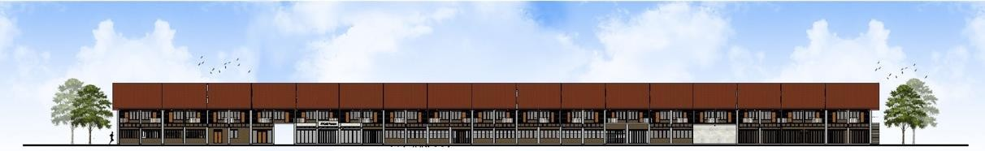
Area kamar hotel merupakan bangunan utama dalam perancangan ini selain cottage. Bangunan ini didesain memanjang agar seluruh bangunan dapat menghadap ke pantai sehingga dapat memaksimalkan view out sebagai nilai jual yang utama pada rancangan ini.
Ggambar 6. Tampak Bangunan Utama

- Lobi
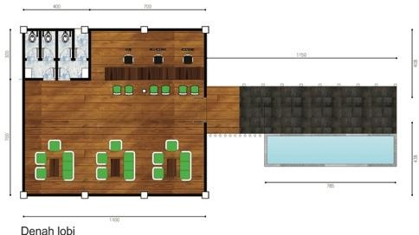
Pada bagian depan lobi terdapat kolam air mancur sebagai eelemen lanskap. Desain lobi berbentuk bangunan panggung dengan atap miring yang sekaligus berfungsi sebagai dinding memberi kesan unik pada rancangan.
Gambar 7. Denah Lobi
- Hall
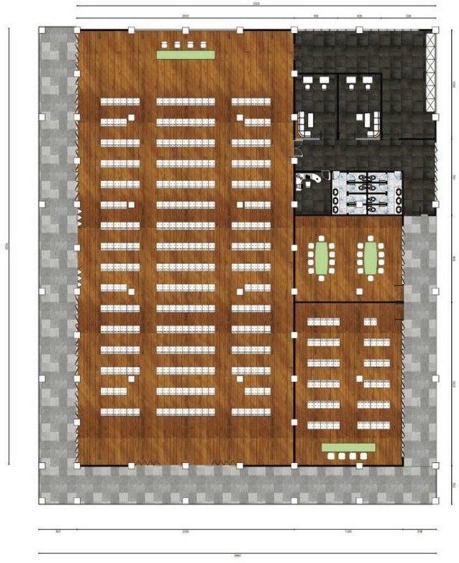
Bangunan ini berfungsi sebagai ruang serbaguna yang dapat digunakan untuk workshop, seminar, konferensi serta gedung pernikahan. Bentuk bangunan berbentuk persegi panjang sederhana dengan atap pelana yang tinggi untuk memperkuat kesan luas dan besar

Gambar 8. Denah Hall
- Kantor Pengelola
Pada bangunan kantor pengelola ini, solusi rancangan yang diterapkan sama seperti solusi-solusi yang diterapkan pada bangunan-bangunan yang lain.
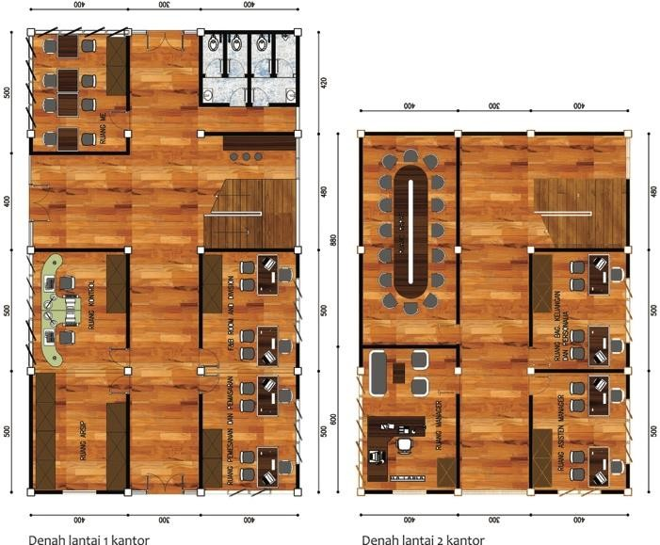
Gambar 9. Denah Kantor Pengelola

- Bangunan Servis
Bangunan servis terdiri dari rumgan-ruangan yang menunjang fungsi servis bagi bangunan utama seperti ruang pompa, tendon air, genset, ruang control, dll.
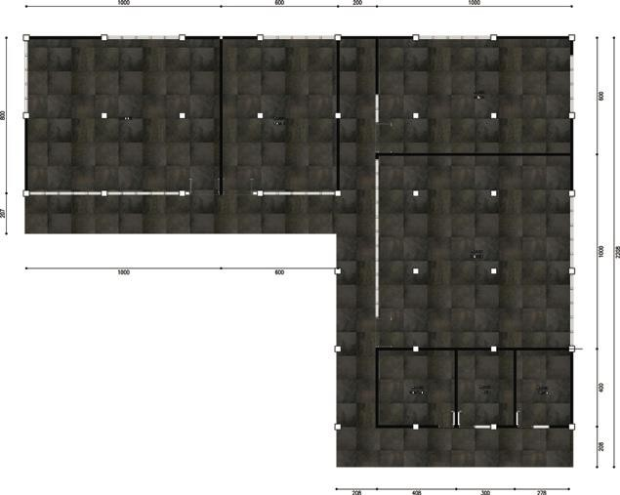

Gambar 10. Denah Bangunan Servis
- KESIMPULAN
Kabupaten Aceh Besar memiliki banyak sekali potensi wisata alam, khususnya wisata pantai yang terbentang. Jumlah wisatawan yang berkunjung mengalami peningkatan yang cukup signifikan dari tahun ke tagun, namun potensi tersebut belum didukung dengan fasilitas yang memadai, khususnya tempat penginapan. Oleh karena itu, dibutuhkan tempat penginapan yang nyaman dan memadai untuk menunjang potensi pariwisata pantai tersebut.
Hotel ini merupakan sebuah tempat penginapan yang berfungsi sebagai sarana fasilitas penunjang bagi wisatawan yang berwisata ke pantai-pantai di daerah Lhong. Pada hotel ini terdapat fasilitas penunjang sehingga dapat memberi kesan dan pengalaman yang berbeda bagi pengunjung.
Pendekatan arsitektur ekologi dipilih sebagai pendekatan rancangan karena terdapat kesesuaian terkait objek, lokasi tapak dan keadaan lingkungan sekitar. Pendekatan ini berfungsi sebagai dasar acuan rancangan, yaitu mulai dari proses analisis hingga perumusan konsep. Pendekatan arsitektur ekologi ini merupakan pendekatan rancangan yang berwawasan lingkungan serta memanfaatkan potensi alam setempat dengan semaksimal mungkin.

- DAFTAR PUSTAKA
Baud-Bovy, Manuel & Fred Lawson (1997). Tourism and Recreation Development : A Handbook of Physical Planning. Great Britain : The Architectural Press Ltd.
Cowan, Stuart and van de Ryn, Sims. 1996. Ecological Design. USA: Island Press
Dirjen Pariwisata, (1998:13). Definisi Hotel Resort di Indonesia, Direktorat Jenderal Pariwisata, Indonesia.
Endar, Sri. 1996. Metode Penelitian dalam Bidang Pariwisata. Jakarta: Gramedia Pustaka Utama.
Frick, Heinz dan F.X Bambang Suskiyanto. 1997. Dasar-dasar Eko-Arsitektur. Yogyakarta: Kanisius.
Frick, Heinz dan Mulyani. 2006. Arsitektur Ekologis. Yogyakarta: Kanisius.
Frick,Heinz. Ilmu bahan bangunan. 1999. Yogyakarta: Kanisius.
Hornby, A.S. 1974. Oxford Leaner’s Dictionary of Current English. London: Oxford University Press.
Marlina, E. 2008. Panduan Perancangan Bangunan Komersial. Yogyakarta: Andi.

Maula, Hisbul. 2010. Hotel Resort di Kawasan Pantai Popoh Tulungagung: Tema Arsitektur Islam. (Skripsi) tidak dipublikasikan. UIN Maulana Malik Ibrahim Malang.
Neufert, Peter. 2002. Data Arsitek Jilid 2. Jakarta: Erlangga. Neufert, Peter. 2002. Data Arsitek Jilid 3. Jakarta: Erlangga.
O’Shannessy et al. (2001:5). Accommodation Services. Hospitality Press. Pendit, Nyoman S. 1999. Ilmu Pariwisata. Akademi Pariwisata Trisakti, Jakarta.
Putri, Handoko. 2012. Studi Perancangan Fasilitas Hotel Resort Pantai Shangri Lakuta Lombok sebagai Sarana untuk Memperkenalkan Budaya dan Tradisi Lombok. (online). Diakses pada 4 April 2017.
Triatmodjo, B. ,1999, Teknik Pantai. Beta Offset. Yogyakarta.

